Wartungs- und Protokollblatt

Standort

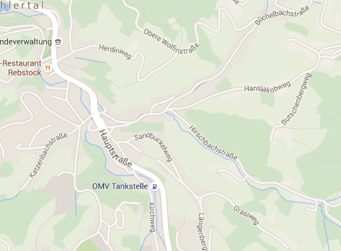

|  |  |
| --- | --- |
| Name | Pegel Büchelbach |
| Standort-ID | 28.14.04.02 |
| Rechtswert | 3440906 |
| Hochwert | 5394247 |
| Höhe über NN | 278 |

Sonstige Standortinformationen

* Alle Zeiten immer UTC!
* Wartungsintervall: monatlich
* Pegel ID: **351535**

Sensoren

|  |  |  |  |  |
| --- | --- | --- | --- | --- |
| ID | Name | Fabrikat | Messgrößen | Messeinheit |
| _01 | Pegel | OTT CTD | Wasserstand  Wassertemperatur  Wasser Leitfähigkeit | cm über PNP  °C  mS/cm |

To Do's / Wartungsinformationen

* Protokollieren
  + Aktuelles Wetter (Sonne, Regen, Schnee, ca. Lufttemperatur)
  + Ausfall oder Verschmutzungen der Sensoren
  + Durchgeführte Wartungsmaßnahmen (z.B. Batteriewechsel)
  + Durchgeführte Handmessungen für Plausibilitätskontrolle
* Weiteres siehe Sensorblatt

|  |  |  |
| --- | --- | --- |
| Datum / Uhrzeit (UTC) | Wer | Tätigkeit / Beobachtung |
|  |  |  |
|  |  |  |
|  |  |  |
|  |  |  |
|  |  |  |
|  |  |  |
|  |  |  |
|  |  |  |
|  |  |  |
|  |  |  |
|  |  |  |
|  |  |  |